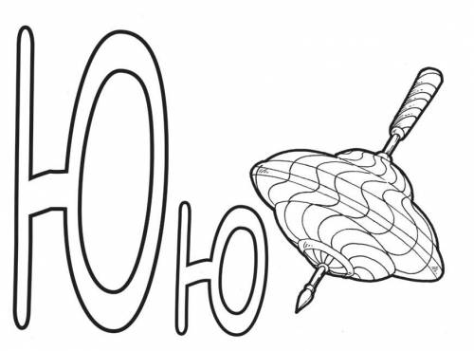
втюяжцзйшоюпойпчмюситвдцэхпроюпоуещшмтсть
дю ду | пю пу | ру-ка ру-ки
зю зу | тю ту | но-га но-ги
лю лу | ню ну | глаз гла-за
мю му | ю-ла | нос но-сы
сю су | люк | люк лю-ки
гю гу | тюк | ю-ла но-та
Ню-ра Ю-ра Лю-ша И-лю ша
Кот спит, мыши шал_ т.
Мыш-ки ма-лыш-ки.
У Ю-ры ша-лаш. Он ры-бак. А у Ню-ры па-лат-ка.
О-на ту-рист-ка.

